**Proposta geriatrica**: seguire i pazienti geriatrici dimessi con una specifica Unità Operativa da istituire negli ospedali di insegnamento

La dimissione dei malati ospedalizzati, soprattutto se adulti anziani, è un problema da molti punti di vista: durata del ricovero, costi, appropriatezza, qualità delle cure e risultati (riospedalizzazione e mortalità). La figura illustra alcuni problemi del ricovero ospedaliero nei soggetti > 75 anni. Si ricorda la figura dell’ Hospitalist <https://www.medicinenet.com/what_is_a_hospitalist/views.htm> .

Gli ospedali, almeno quelli di insegnamento, si dovrebbero dotare di una specifica UO per gli outpatients dimessi composta da medici coinvolti nella scuola di medicina e da medici delle cure primarie. I pazienti dimessi, selezionati con criteri da stabilire, potrebbero essere seguiti – utilizzando anche le tecnologie di comunicazione - per un limitato periodo (30 giorni); gli obiettivi sono ottenere i migliori risultati per il paziente che è al centro delle cure in termini di funzione fisica e mentale, di riospedalizzazione e anche di mortalità. Dal punto di vita didattico-formativo e anche di aggiornamento professionale i risultati di questa unità collaborativa e integrata sono certi: si coprirebbe anche un vuoto persistente rappresentato dalla distanza fra setting tanto lontani che ostacola la continuità delle cure ed i risultati. Il settore dovrebbe essere oggetto di ricerca applicata (attualmente molto carente). Naturalmente saranno messe a punto strategie curativo-assistenziali che tengono conto della situazione clinica complessiva, dell’ ambiente domestico, della disponibilità del caregiver familiare e non, ecc ; sarà indispensabile se qualificata la partecipazione di competenze come il fisioterapista, il terapista occupazionale per raggiungere l’ obiettivo principale che è il recupero e l’ autosufficienza del paziente anziano.

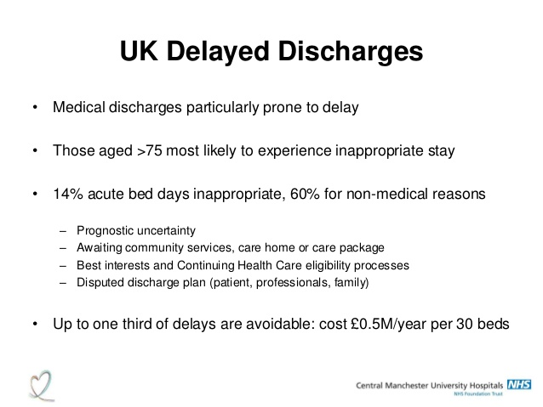

La proposta non è quella della ospedalizzazione a domicilio, attuata in Italia; a Torino (unito) per esempio 500 torinesi sono stati ricoverati: sotto il proprio tetto nell’ anno finito; la qualità delle cure e la qualità della vita del paziente dovrebbero essere le migliori; il paziente anziano in ospedale va incontro come si è detto a diversi inconvenienti di cui non si tiene abbastanza conto.

La proposta di una UO per gestire per un tempo determinato il paziente geriatrico dimesso dall’ ospedale ha contenuti formativi rilevanti con l’ obiettivo di conferire competenze geriatriche tanto carenti anche nel personale infermieristico.

La proposta di una UO di dimissione ospedaliera potrebbe costituire anche una liaison fra setting ospedaliero e territoriale che continuano ad essere silos troppo chiusi su se stessi. Seguono due diapositive che ricordano le cause che più frequentemente prolungano la degenza ospedaliera e l’ incidenza del ricovero ospedaliera prolungato sulla mortalità di pazienti operati per frattura del femore.

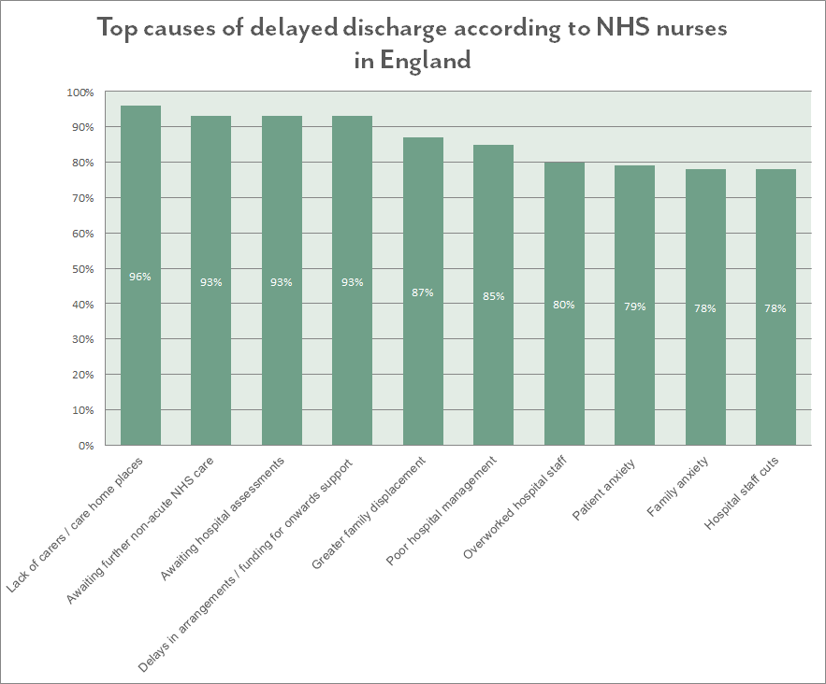

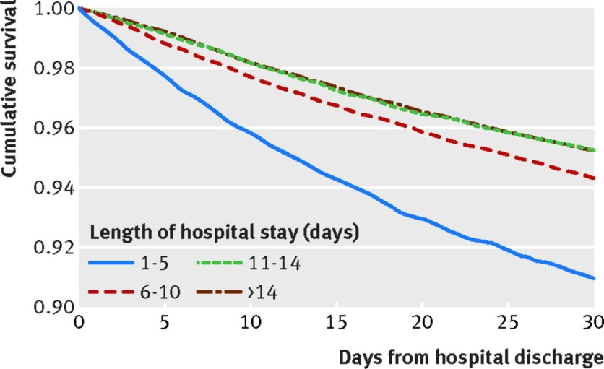

Casistica svedese di hip fracture  BMJ 2015;350:h696